INFORMACIÓN REQUERIDA PARA LA CREACIÓN DE TU APP PWA #002
LOS TEXTOS AZULES SON DE MUESTRA (modifica estos con la info. de tu APP)
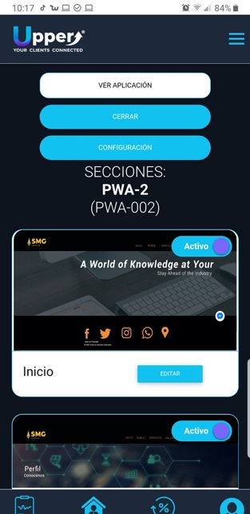

Sección Botón de Configuración
- Nombre de la App: (como va aparecer en la pantalla de los celulares cuando se descargue): BEST IN TOWN
- Nombre de la web: BEST IN TOWN

- Enlace de Facebook: https:// www.facebook.com/bestintown

- Enlace o Nombre de usuario de Twitter: https:// www.twitter.com/ bestintown

- Enlace o Nombre de usuario de Instagram: https:// www.instagram.com/ bestintown/

- Enlace o Nombre de usuario de LinkedIn: https://www.linkedin.com/ bestintown /

- Número de celular (incluir lada): + 52 1 55 5555 5555

- Saludo de whatsapp: Me interesa saber más de sus prooductos!!!

- Descripción breve para Redes Sociales: ¡Las mejores Hamburguesas de la Región!

- ChatBot (messenger ID): bestintown

- Enlace de página web: https://solesta.mx/locales/ver/carbon_central_de_hamburguesas

- Logotipo de tu empresa o negocio: (enviar por correo en alta definición en formato PNG o JPG tamaño 512 X 512 px.

Sección Inicio

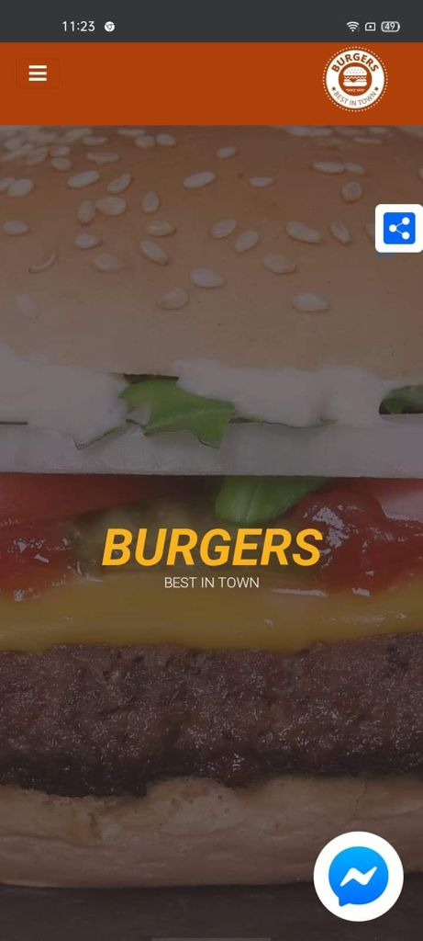

- Nombre de la empresa: BURGERS

- Eslogan o frase de empresa: BEST IN TOWN

- Imagen: (enviar por correo en alta definición en formato JPG tamaño 1200 X 550 px)

Sección Perfil
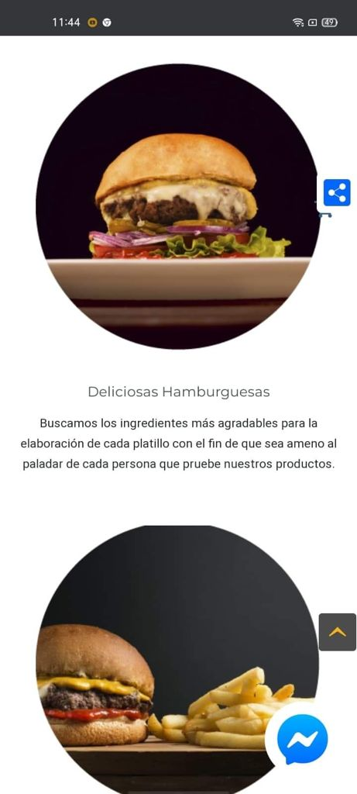
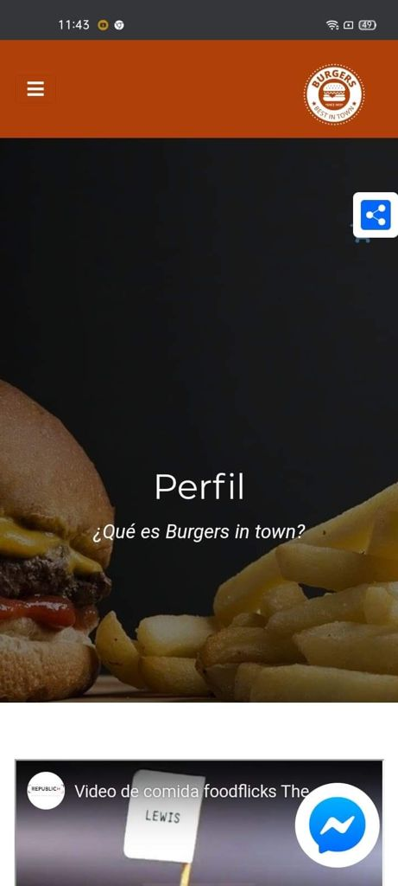
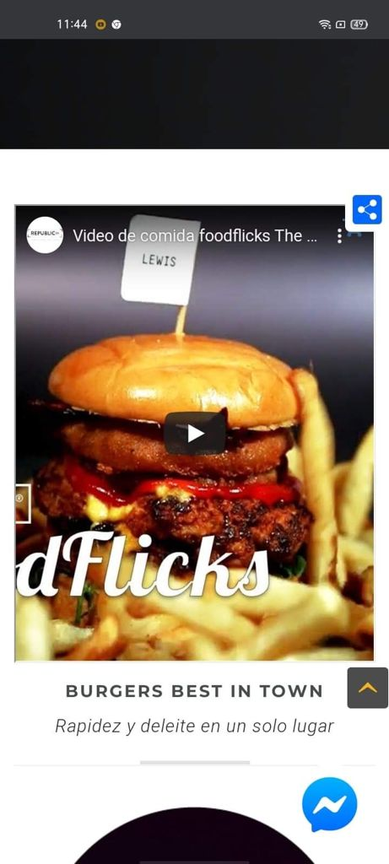

- Descripción de sección: ¿Qué es Burgers in town?

- Imagen: (enviar por correo en alta definición en formato JPG tamaño 1200 X 550ox)

- URL del vídeo alusivo de la empresa: https://www.youtube.com/watch?v=UyRbUkKsApM

- Título del vídeo: BURGERS BEST IN TOWN

- Subtítulo del vídeo: Rapidez y deleite en un solo lugar

- 3 imágenes: (enviar por correo en alta definición en formato JPG tamaño 7500 X 500ox)

- Título y descripción de cada una de las imágenes

- Título: Alta calidad garantizada
Descripción: Elegimos los ingredientes de mejor condición para brindarte el sobresaliente servicio de comida rápida y que tengas esa confianza en visitarnos constantemente.

- Título: Ingredientes frescos diariamente
Descripción: Siempre buscamos la fabricación de nuevos platillos así como la implementación de las tendencias para darte esa originalidad y toque único que tenemos.

- Título: Deliciosas Hamburguesas
Descripción: Buscamos los ingredientes más agradables para la elaboración de cada platillo con el fin de que sea ameno al paladar de cada persona que pruebe nuestros productos.
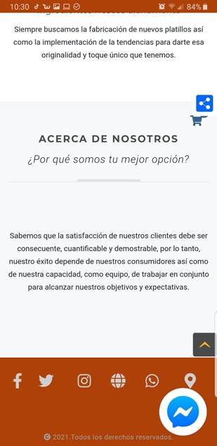

- Acerca de nosotros (frase descriptiva de la empresa): ¿Por qué somos tu mejor opción?

- Descripción de frase de la empresa: Sabemos que la satisfacción de nuestros clientes debe ser consecuente, cuantificable, por lo tanto, nuestro éxito depende de nuestros consumidores así como de nuestra capacidad, como equipo, de trabajar para alcanzar nuestros objetivos y expectativas.

Sección Servicios

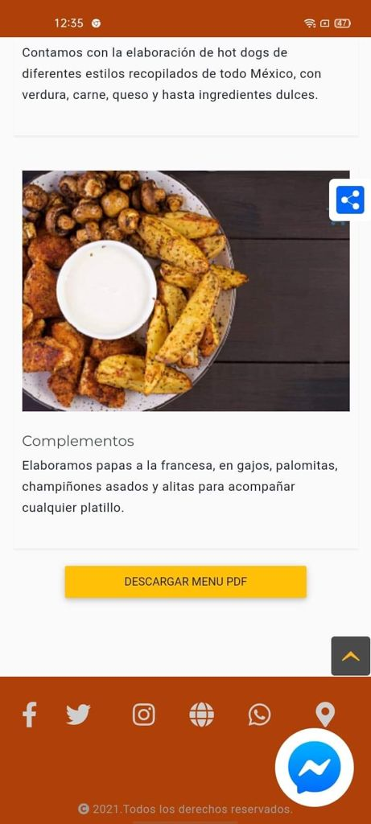
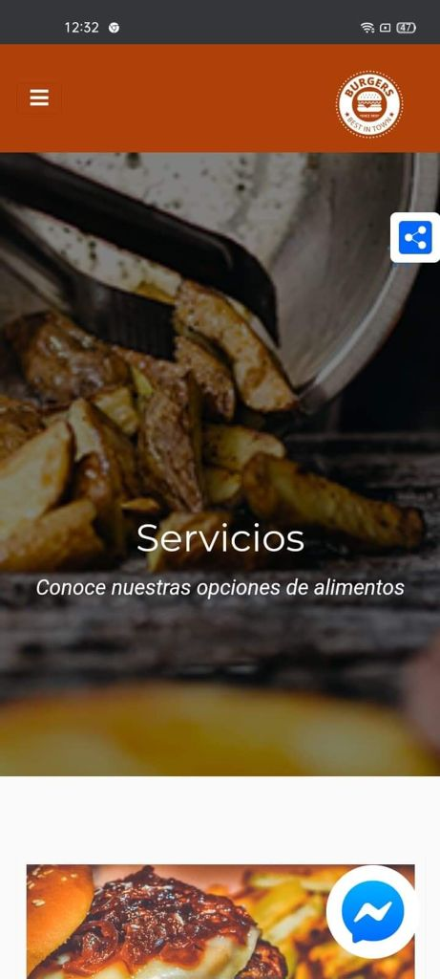

- Descripción de sección: Conoce nuestras opciones de alimento

- Imagen (enviar por correo en alta definición en formato JPG tamaño 1200 X 550ox)

- Imágenes de servicios (6 máximo): (enviar por correo en alta definición en formato JPG tamaño 700 X 510ox)

- Título del servicio para imagen 1: Conoce nuestras opciones de alimentos
5. Descripción del servicio para imagen 1: Manejamos todo tipo de carnes 100% al carbón para darle ese toque clásico que tanto te gusta, usamos carne de ternera, res, puerco y pollo.

6.- Título del servicio para imagen 2: Pizzas
7.- Descripción del servicio para imagen 2: Tenemos una variedad muy grande en cuanto a la pizza, va desde vegetariana, hasta 5 carnes, tú sólo di que te gusta y nosotros la hacemos.
8.- Título del servicio para imagen 3: Sandwiches
9.- Descripción del servicio para imagen 3: Un platillo clásico que hemos renovado con diferentes ingredientes y condimentos para darle un sabor singular para que siempre regreses.
10.- Título del servicio para imagen 4: Baguettes preparados
11.- Descripción del servicio para imagen 4: Para aquellos que tienen un gran apetito los baguettes serán ideales para satisfacer esa hambre con elementos básicos y los del agrado del cliente.
12.- Título del servicio para imagen 5: Hot dogs
13.- Descripción del servicio para imagen 5: Contamos con la elaboración de hot dogs de diferentes estilos recopilados de todo México, con verdura, carne, queso y hasta ingredientes dulces.
14.- Título del servicio para imagen 6: Complementos
15.- Descripción del servicio para imagen 6: Elaboramos papas a la francesa, en gajos, palomitas, champiñones asados y alitas para acompañar cualquier.
16.- Lista de servicios en formato PDF (máximo de 6 MB) enviar por correo el documento, anexarlo a la carpeta de imágenes.

Sección Galería
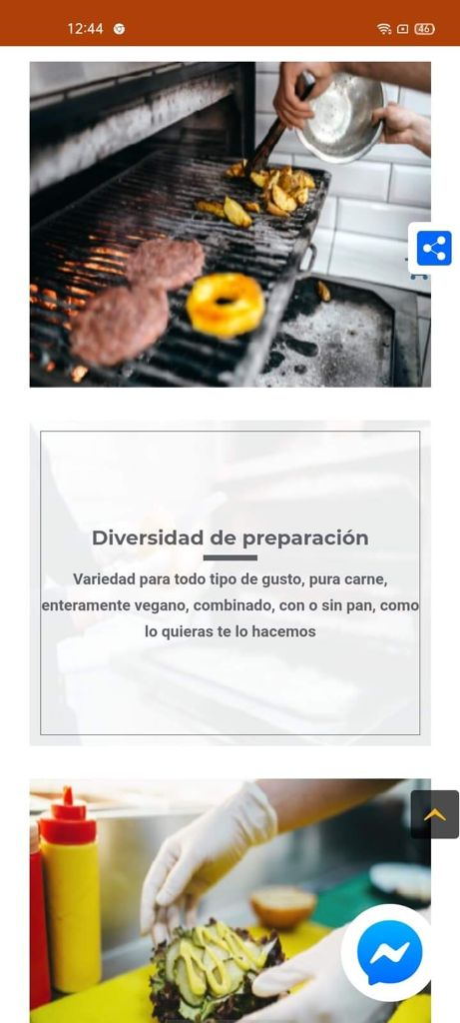
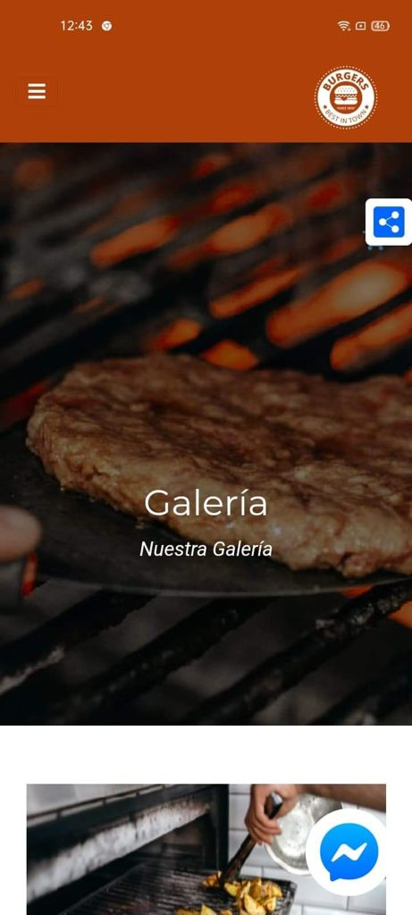

- Descripción de sección: Nuestra Galería

- Imagen: (enviar por correo en alta definición en formato JPG tamaño 1200 X 550ox)

- Imágenes de Galería (9 máximo): (enviar por correo en alta definición en formato JPG tamaño 700 X 600ox)

- Título del artículo de Galería para la imagen 1: Carne de la más alta calidad

- Descripción del artículo de Galería para la imagen 1: Carne 100% Premium para una mayor degustación culinaria en la boca de cada cliente.

- Título del artículo de Galería para la imagen 2: Diversidad de preparación

- Descripción del artículo de Galería para la imagen 2: Variedad para todo tipo de gusto, pura carne, enteramente vegano, combinado, con o sin pan, como la quieras te la preparamos.
- Título del artículo de Galería para la imagen 3: Selección cuidadosa

- Descripción del artículo de Galería para la imagen 3: Elegimos las verduras en su punto y directamente del campo para que conserven ese sabor característrico.

- Título del artículo de Galería para la imagen 4:

- Descripción del artículo de Galería para la imagen 4

- Título del artículo de Galería para la imagen 5:

- Descripción del artículo de Galería para la imagen 5:

- Título del artículo de Galería para la imagen 6:

- Descripción del artículo de Galería para la imagen 6:

Sección Blog
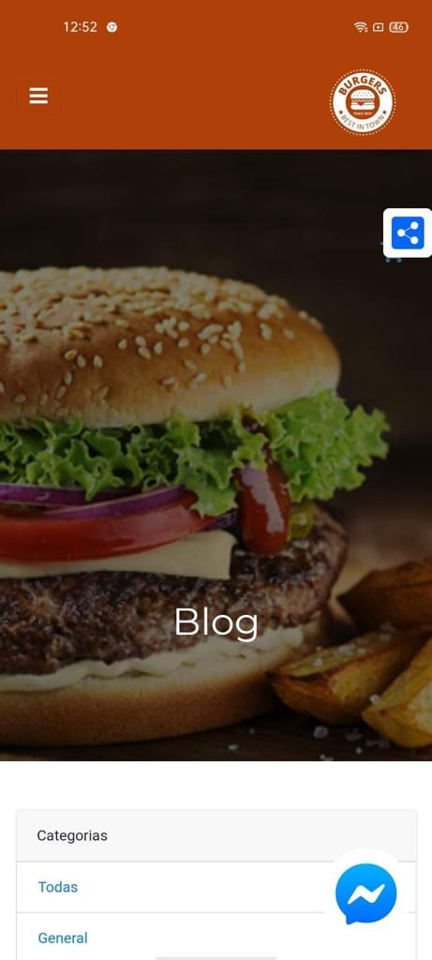
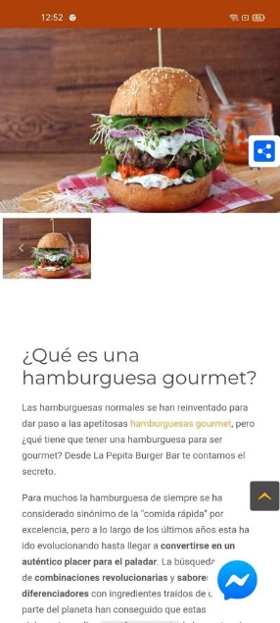

- Si desea subir un artículo al blog, favor de enviar la siguiente información en un formato hoja de texto de cada uno de ellos (máximo 6):

- Imagen principal para el artículo 1 (en alta definición en formato JPG o PNG fondo blanco tamaño 700 X 480 px enviar por correo)
- Título del artículo 1: ¿Cuál es el verdadero origen de la hamburguesa?
- Texto del artículo 1: bla… bla… bla… (el artículo enviarlo en word cor correo)

- Imagen principal para el artículo 2 (en alta definición en formato JPG o PNG fondo blanco tamaño 700 X 480 px enviar por correo)
- Título del artículo 2: ¿Qué es una hamburguesa gourmet?
- Texto del artículo 2: bla… bla… bla… (el artículo enviarlo en word cor correo)

Sección Tienda

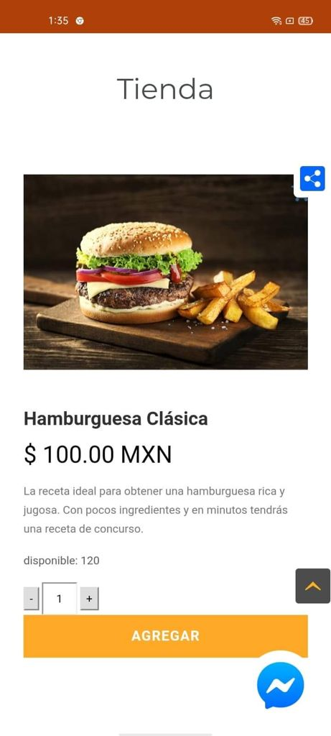
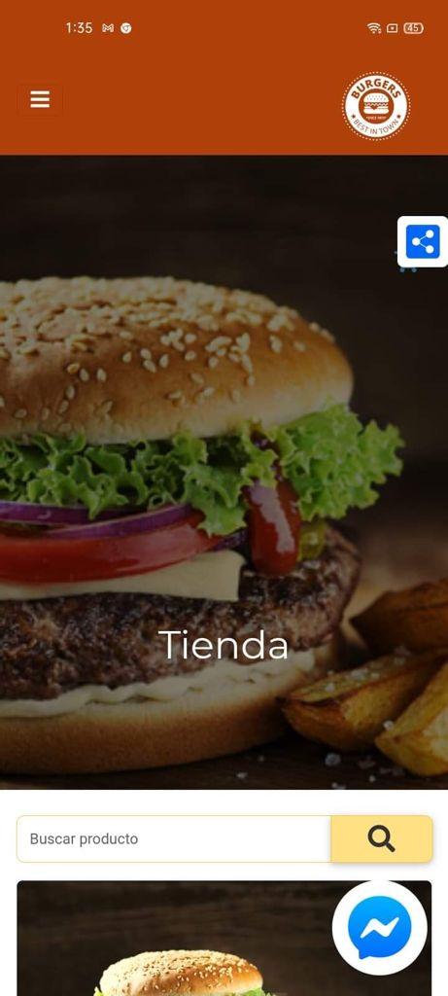

- En nuestra plataforma se puede vincular una cuenta de PAYPAL para realizar los cobros en la Sección de Tienda (para dar de alta la cuenta en nuestra plataforma se requiere la siguiente información: correo electrónico y API Key de la cuenta que se va a vincular a la tienda).

- Para subir un producto o servicio a la tienda, enviar la siguiente información de cada uno de ellos por correo en una hoja de Word (máximo 8):

Producto 1

- Imágenes del producto a promocionar (de 1 a 4 según muestra del catálogo, en alta definición en formato JPG o PNG fondo blanco tamaño 700 X 480 px enviar por correo)
- Nombre del producto 1: Hamburguesa Clásica

- Detalles o descripción del producto 1: carne de res , lechuga, jitomate y queso manchego gratinado, acompañada de papas fritas.
- Precio del producto 1: 59
- Stock del producto 1: 50
- Código del producto 1: HAMCLAS
Producto 2
- Imágenes del producto a promocionar (de 1 a 4 según muestra del catálogo, en alta definición en formato JPG o PNG fondo blanco tamaño 700 X 480 px enviar por correo)
- Nombre del producto 2:
- Detalles o descripción del producto 2:
- Precio del producto 2:
- Stock del producto 2:
- Código del producto 2:

Producto 3
- Imágenes del producto a promocionar (de 1 a 4 según muestra del catálogo, en alta definición en formato JPG o PNG fondo blanco tamaño 700 X 480 px enviar por correo)
- Nombre del producto 3:
- Detalles o descripción del producto 3:
- Precio del producto 3:
- Stock del producto 3:
- Código del producto 3:

Sección Contacto
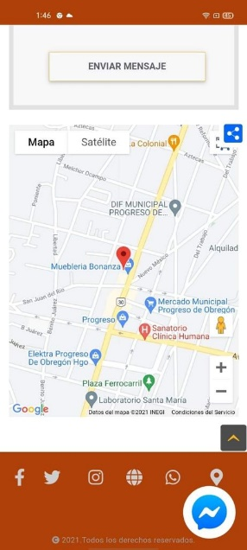
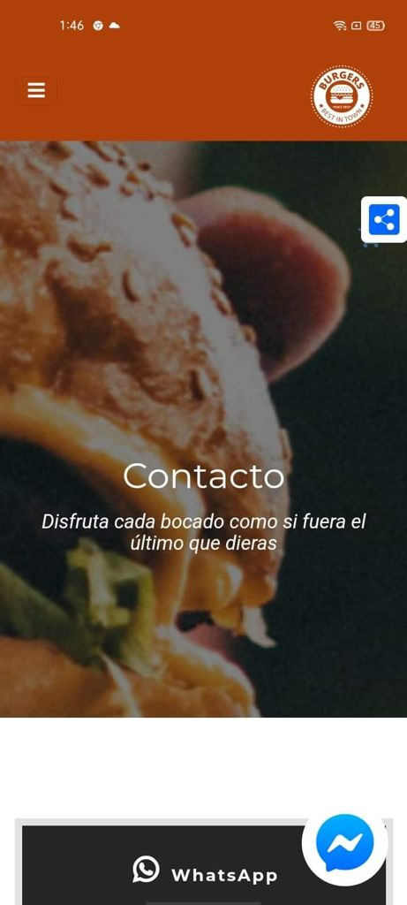
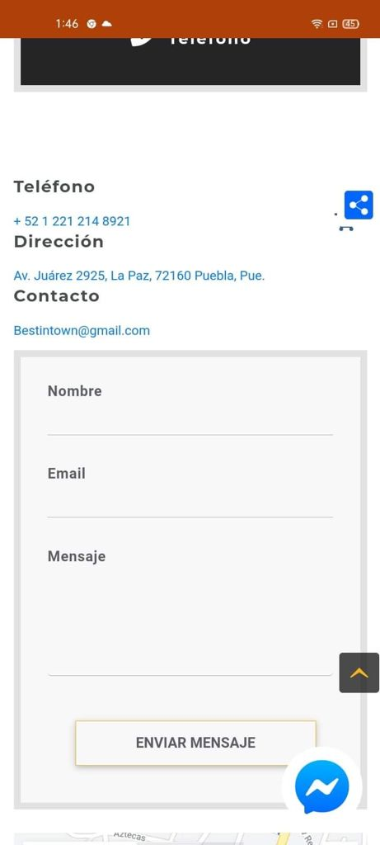

- Imagen: (enviar por correo en alta definición en formato JPG tamaño 1200 X 550ox)

- En esta sección es para que los clientes puedan contactar la empresa o negocio esto mediante el correo electrónico, dirección y ubicación, por lo tanto se requiere la siguiente información:

- Correo electrónico: bestintown@gmail.com

- Dirección: Av. Juarez 2925, La Paz, 72160 Puebla, Pue.

IMÁGENES PARA LA APP (ENVIAR POR CORREO O POR WHATSAPP COMO DOCUMENTO)Mandar imágenes con título de la sección a colocarse y el número de la foto que corresponde, tomando en cuenta que el orden de la numeración será de izquierda a derecha y de arriba para abajo.

